[](http://www.opex360.com/)

**Le recrutement des forces spéciales Terre concerne aussi les militaires du rang des autres armées**

par [Laurent Lagneau](http://www.opex360.com/author/admin/" \o "Articles par Laurent Lagneau) · 28 juin 2020

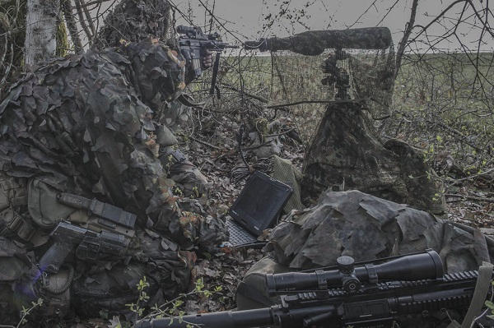

La voie la plus directe pour servir au sein des forces spéciales de l’armée de Terre [consiste à s’engager](https://www.sengager.fr/emplois/combattant-des-forces-speciales) auprès du 13e Régiment de Dragons Parachutistes [RDP] ou du 1er Régiment d’Infanterie de Marine [RPIMa] en tant qu’engagé volontaire de l’armée de Terre [EVAT]. Cela, sous réserve évidemment d’être médicalement apte et de passer avec succès les tests physiques et psychologiques.

Contrairement à celles relevant de la Marine nationale, qui puisent leurs opérateurs principalement parmi les fusiliers marins, les forces spéciales de l’armée de Terre recrutent des engagés volontaires initiaux [EVI]. Elles ont été imitées par celles de l’armée de l’Air, un recrutement « ab initio » ayant été ouvert pour les civils en 2018.

Ainsi, selon un reportage diffusé en 2019 par France 3, deux tiers des candidats retenus par le 13e RDP viennent du monde civil, le reste des recrues provenant des rangs de l’armée de Terre, via un recrutement dit transverse. On parle alors « d’engagés volontaires ultérieurs » [EVU].

« Cette filière vise à récupérer des personnels déjà formés sur des savoir-faire spécifiques et ayant entre 12 et 48 mois maximum de service. Le recrutement des sous-officiers et des officiers se fait via la direction des ressources humaines de l’armée de Terre en puisant dans le vivier d’active », précisait ainsi un rapport du Sénat sur les forces spéciales, publié en 2014.

L’EVAT qui souhaite intégrer l’une des unités du Commandement des forces spéciales Terre [CFST] doit alors se tourner vers le bureau ressources humaines [BRH] de son régiment, lequel « dispose de la directive annuelle sur le recrutement forces spéciales » émise par la Direction des ressources humaines de l’armée de Terre [DRHAT].

Dans le dernier numéro de Terre information Magazine [TIM], le CFST rappelle qu’il recrute des engagés volontaires ultérieurs « autant pour des postes opérationnels que pour des postes du soutien et dans tous les domaines. » Et que, entre 2020 et 2022, une centaine d’EVAT rejoindront ses rangs chaque année. À condition de trouver des volontaires. D’où cette communication.

Mais les engagés des autres armées sont aussi concernés, ce qui n’était généralement pas explicitement affirmé jusqu’alors. « Les unités des FST recrutent des engagés volontaires ultérieurs [EVU] autant pour des postes opérationnels que pour des postes du soutien et dans tous les domaines. Ces recrutements sont ouverts aux militaires du rang [servant dans les unités de l’armée de Terre et hors armée de Terre, sans exception](https://www.defense.gouv.fr/web-documentaire/tim-juin-2020/recrutement-engages-volontaires-ulterieurs.html)« , est-il indiqué dans les colonnes de TIM.

Ces recrutements concernent « l’état-major, la compagnie de commandement et de transmission [CCT] et le 4e régiment d’hélicoptères des forces spéciales [4e RHFS] à Pau, le 1er régiment de parachutistes d’infanterie de marine [1er RPIMa] à Bayonne et le 13e régiment de dragons parachutistes [13e RDP] à Souge », y est-il rappelé.

Les exigences pour ce type de recrutement varient selon les spécialités et les unités. Ainsi, l’aptitude à servir au sein des troupes aéroportées n’est pas forcément exigée pour le 4e RHFS et aucune limite d’ancienneté n’est demandé pour les militaires du rang spécialistes des SIC [systèmes d’information et de communication] et du soutien. Ce qui n’est pas le cas pour le 1er RPIMa, qui fixe l’ancienneté maximale pour le rejoindre à 60 mois de service [limite relevée à 72 mois pour le 13e RDP].

Les militaires du rang retenus pour un poste opérationnel dans ces deux derniers régiments continueront à dépendre de leur unité d’origine, tant que leur formation ne sera pas terminée. « L’affectation définitive ne sera prononcée qu’à l’issue de la réussite à cette formation », est-il précisé.

Photo : Sous-direction Études, politiques des ressources et gestion des hauts potentiels de la DRHAT / Armée de Terre